Laboratorio de Innovación II

Silvana Tabata

@talento.tls.edu.pe

Clase 10 - 24 de Mayo 2022

Revisamos algunos diseños 3D que faltaban y algunos compañeros también debían presentar sus componentes, pero comenzamos la clase hablando sobre el diagrama de flujo mientras mis compañeros se acomodan.

Explicó que en el siguiente promedio serán más temas de teoría, pero dará media hora al final para hacer preguntas.

También explicó que no tendremos clases virtuales ya que los horarios están ocupados por otros grupos. :(

Aclaró el peso (80G) y hora (2:30h) necesario para la impresión 3D.

***“Importante laminar el diseño 3D, pasarlo por el programa Ultimaker Cura.”***

**Colocar la impresora de TLS (Dreamer NX) y subir el proyecto .stl. Ahí se podrá hacer una vista previa de cuanto demorará y como se imprimirá. En la parte de segmentación se ve la vista previa.**

**DIAGRAMA DE FLUJO:** Es un conjunto de etapas relacionadas entre sí que permite transformar diversos materiales o materias primas en un producto u objeto tecnológico. Se maneja a través de bloques específicos que tienen un significado, es como un mapa conceptual.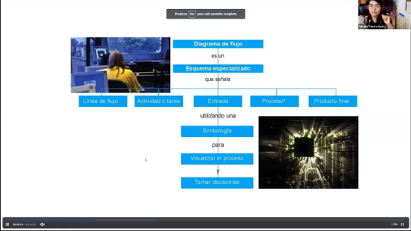

Comenzar con la problemática y anotar el proceso de las soluciones. El símbolo del círculo significa Inicio y Fin

Los conectores son flechas que indican hacia qué dirección va. Todas las flechas van hacia un símbolo y hacia una dirección.

Hacerlo en un lenguaje claro para que cualquiera lo pueda entender. A cada símbolo solo le puede apuntar una flecha.

No cruzar conectores.

Circulo - Inicio Fin

Romboide - Lectura de datos.

Rectángulo - Proceso, asignaciones u operaciones.

Rombo - Condición

*“Para la semana 14 la profesora va a revisar la página web y el proyecto final se revisará el 15 y 16”*

EJEMPLO -

